下部结构施工方案、方法
1、施工总体方案
根据工程特点和总工期的要求，为尽可能少地占用长江水运航道，同时又能满足正常施工需要,确定按两个枯水期分期实施主桥三个主墩的基础施工，第一个枯水期先开工北主墩(6#墩)和南主墩(8#墩)，第二个枯水期再开工中主墩（7#墩）。
附图018：主桥水上基础施工平面布置图。
6#、7#、8#主墩基础均采用双壁钢围堰+锚碇无导向船定位系统的施工方案, 其中6#墩采用双壁钢套箱围堰施工，7#、8#墩采用双壁钢吊箱围堰施工，6#、8#墩围堰分次接高，7#墩围堰整体一次接高。双壁钢围堰制作下水、浮运至墩位，利用锚碇系统实现初、精定位，插打16根定位钢护筒，围堰挂桩完成体系转换，先期进行钻孔桩施工，钻孔桩完成后，围堰内封底、抽水进行承台、墩座施工。
3#～5#、9#墩施工方案是先建立施工平台，进行钻孔桩施工，钻孔桩完成后，分节拼装或整体吊装双壁钢围堰，围堰内封底、抽水进行承台、墩身施工；
1#、2#、10#墩基础采用填土筑岛+钢板（钢管）桩围堰施工方案，钢板桩围堰取土后，安装承台模板进行混凝土浇筑；0#墩基础施工方案是先填土筑岛进行钻孔桩施工，井点降水或钢板桩支护进行基坑开挖，进行承台施工。主桥墩身采用翻模法施工，模板采用大块整体钢模，墩旁侧设置一台塔式吊机辅助施工。

北引桥及南、北岸合建区段引桥桩基施工时，一般地面原地整平硬化，遇水塘、沟壑则先筑岛或填平后再作硬化处理进行钻孔桩施工；高旺河内的桩基施工可充分利用枯水期，先填土修筑便道，设置移动式平台进行钻孔施工。承台依据地质变化主要采用明挖或钢板桩支护方法进行施工,必要时配合井点降水。墩身采用整体钢模施工，墩身四周搭设施工脚手平台，汽车吊或履带吊机配合作业。
2、主墩下部结构施工
6#、7#、8#墩是钢桁拱连续梁主桥的三个主墩，墩身为12.0×40.0m的圆端形空心墩，单箱双室截面，壁厚1.5～2.0m，在顺桥向中部设竖隔墙。三个主墩
基础均采用46根Φ2.8m的钻孔桩基础， 6#和7#墩桩长107m，8#墩桩长112m。承台为圆端形，平面尺寸34×76m，承台顶面高程-7.0m，厚度6.0m。6#、7#、8#墩位处河床高程分别为-10.5m、-25.0m、-41.7m, 根据河床高程的实际情况，6#墩采用双壁钢套箱围堰施工，7#和8#墩采用双壁钢吊箱围堰施工。双壁钢套箱围堰和钢吊箱围堰均为圆端形结构，6#墩平面结构尺寸38.2×80.2m，7#、8#墩平面结构尺寸38.0×80.0m；6#墩钢套箱围堰高度27m，壁厚2.0m，围堰底高程-18.0m，水下封底混凝土厚度5m；7#和8#墩钢吊箱围堰高度26.5m，壁厚2.0m，围堰底高程-17.5m，水下封底混凝土厚度4.5m。
6、7、8#墩基础均采用双壁钢围堰+锚碇无导向船定位方案。壁厚2.0m的钢围堰作为承台、墩身施工的挡水结构，底节内支撑桁架兼作为钻孔桩施工平台。
2.1主墩基础施工
⑴6#墩基础施工
1）施工方法
先在大桥船厂完成14.5m底节钢围堰制造、拼装，利用气囊辅助整体滑移入水，拖轮浮拖至墩位，锚碇系统收锚，进行围堰初始、精确定位。钢护筒参与结构受力，设计钢护筒底高程-43m，顶高程+10.0m，钢护筒总长53m，壁厚25mm，材质Q345b。根据地质条件和APE400B双锤并联的击震能力，钢护筒不能一次击震到设计高程，采取大护筒内套小护筒方法，分次接力插打到位。钢护筒按两节制造，第一节40m，第二节13 m，先插打16根定位钢护筒，16根定位钢护筒前期作为围堰平台支撑，只插打第一节，在16根定位钢护筒上安装吊挂系统，围堰挂桩完成第一次平台体系转换，围堰及内支撑桁架成为固定式钻孔平台。
围堰平台建立后，按要求插打8根渡洪钢护筒，进行渡洪桩施工。在洪水到来前，将围堰平台支撑体系转化到8根渡洪成桩上，实现平台体系第二次转换。16根定位钢护筒可依此解除吊挂系统，接高钢护筒后跟进到位。其余钢护筒均按接力方法一次插打到设计高程，完成全部钻孔桩施工后，利用水上浮吊，分块接高围堰，解除挂桩，在可控状态下围堰下沉着床，通过吸泥、射水、压重等措施下沉围堰至设计高程。封底，围堰内抽水，在无水状态下进行承台和墩身施工。
2）施工流程
①围堰制造下水
底节钢围堰工厂分块制造→船厂江滩地基硬化处理、浮箱就位→底节钢围堰拼装→地牛及牵引辅助设施安装→清理场地、安装气囊并充气→启动牵引装置、重力作用下随气囊向前滚动→底节钢围堰整体滑移入水→浮箱灌水下沉、围堰自浮。
②锚碇系统布置
围堰浮运前，预先进行锚碇系统布置→抛设主锚、前定位船边锚,前定位船就位→抛设钢围堰北侧边锚和尾锚，锚绳暂固定于临时铁驳上→抛设钢围堰南侧边锚和尾锚，锚绳暂固定于临时铁驳上→临时铁驳初定位在墩位两侧。
③围堰浮运定位
底节钢围堰在拖轮拖带下,靠邦于上游80m临时趸船→拖轮队列调整→在四条拖轮拖带下，围堰开始浮运→围堰浮运到墩位→通过抛锚船，过主拉缆至钢套箱上→过钢围堰边锚、尾锚至钢套箱上→临时铁驳退出→调整各锚绳及拉缆，钢套箱初定位→继续收紧锚绳及拉缆，钢套箱精定位。
④钻孔桩、承台、墩身施工
插打16根定位钢护筒→钢护筒与平台桁架固结，完成第一次平台体系转换→插打其余钢护筒→安放钻机，进行8根渡洪桩施工（洪水前至少完成8根成桩）→钢围堰平台与8根成桩固结，完成第二次平台体系转换→继续进行其余钻孔桩施工→钢围堰分块拼装接高→钢围堰下沉至设计高程→清基→水下混凝土封底→抽水→承台钢筋绑扎→承台混凝土灌注→墩身施工。
附图019：6#墩基础施工步骤图。
3）定位系统设计
桥址处水流呈单向流态，定位系统按锚碇+前定位船方案设计。定位船为1艘400t铁驳，主要用于调整和确定钢套箱围堰的位置，调节尾锚、主锚受力，并对钢套箱围堰进行安全防护。定位船上布置有马口、将军柱、绞关、固定座、卷扬机等设备。锚具分别采用12t、8t、7t 、3t霍尔式铁锚。锚碇系统布置：主锚为6个12t霍尔式铁锚，锚链直径Φ57mm、锚绳Φ47.5mm。定位船两侧边锚各2个3t霍尔式铁锚, 锚链直径Φ42mm，锚绳Φ36.5mm。定位船与钢围堰用4Φ
47.5mm钢丝绳相连。钢围堰两侧边锚各4个8t霍尔式铁锚，尾锚为4个7t霍尔式铁锚，锚链直径Φ57mm，锚绳Φ47.5mm。
附图020：6#墩锚碇系统总体布置图；
附图021：6#墩定位船绞锚系统平面布置图；
附图022：6#墩围堰绞锚平台布置图；
附图023：6#墩锚碇系统锚绳连接示意图。
4）围堰设计
6#主墩围堰底节、中节均为双壁钢套箱结构，顶节为单壁结构，围堰结构参数如下：
长度：80.2m；宽度：38.2m；
高度：27m（其中底节高14.5m；中节高9.3m；顶节高3.2m）；
壁厚：2.0m；
围堰底节浮运时吃水深度：6.0m；
围堰精定位时底节双壁侧板顶面高程：+9.0m；
作为钻孔平台时围堰双壁侧板顶面高程：+9.0m；
钻孔桩施工时最高施工水位：+8.71m；
承台施工时设计最高水位（取11～4月频率为10%的日平均最高水位）：+7.0m；
承台施工时侧板顶面高程（围堰接高后）：+9.0m。
附图024：6#墩围堰总体布置图。
5）钢围堰制作、下水
①围堰制作
钢围堰底节、中节和顶节依据工期要求分阶段进行加工，底节围堰在浦口大桥船厂分单元加工,整体组拼，中节和顶节在项目部钢结构车间分单元加工,分块接拼。
钢围堰中节高度9.3m，采取分块制造，高度方向不设拼缝，周长方向分直线段和曲线段。每侧直线段分4×4.5m+2×3.0m+4×4.5m共10块，其中最大单元件重量约16.9t。每个曲线段分为8块，每块7.5m×9.3m，重量约19.7t。
钢围堰顶节高度3.2m，视施工水位情况作接拼方案调整。
钢套箱单元件在胎架上组拼及施焊，设置胎架的场地条件及胎架结构的刚度等应满足制作精度要求。钢套箱单元件出厂前严格保证套箱各部位焊缝的焊接质量，对关键受力焊缝应做探伤检验，对于有水密要求的焊缝须进行煤油渗透性试验。
a.焊接平台铺设
围堰侧壁多为大直线段，为保证在拼装时的尺寸误差控制在标准范围之内，需铺设焊接平台。在平台上焊接侧板，能够保证焊接时的变形和平整度。围堰端头部分为圆弧形，制造时利用底节围堰的圆弧胎型改造后制造中节围堰圆弧段，以保证尺寸精度。焊接时平面必须是一个刚性的固定结构，减少尺寸误差。
b.横向支架制造
横向筋板为两块钢板焊接而成的“Γ”型结构，制造时应将加工好的“Γ”型结构用角钢连接成整体后检查结构尺寸，调整变形后，放在平整的地方。横向支架结构如下图：
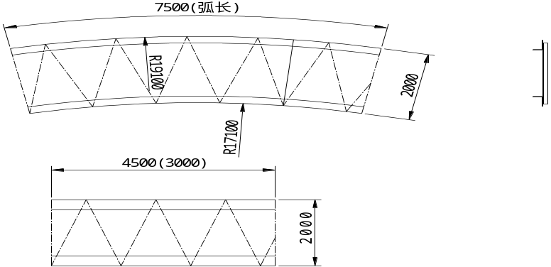
c、单元件组拼
单元件按以下施工流程拼装：胎架平台制作→套箱底部刃脚段拼装→底隔舱安装→侧板拼装→内支撑桁架安装→导环安装→辅助结构安装。
d、质量验收
钢套箱拼装焊缝质量应进行严格检查验收，对内外壁板、隔仓板每一道焊接进行认真检查，观察是否致密，对关键受力焊缝应做探伤检验，钢吊箱外壳焊缝作煤油渗透性试验。
②围堰下水
a底节围堰下水
浦口大桥船厂位于南京长江大桥上游1.5km处,围堰拼装场地势较平缓，近水面处淤泥沉积，尚不能满足围堰拼装、气囊辅助滑移入水条件，需对地基进行硬化和坡度调整，以达到横向100m范围内坡度1：28的要求。围堰下河基础调整坡面见下图：
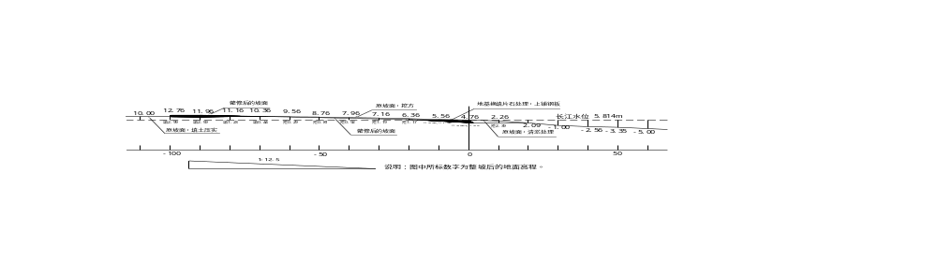
围堰底部为刃脚结构，利用气囊辅助滑移下水时，必须设置缓冲垫层，通过自制U形浮箱，可以解决这一问题，同时U形浮箱还能增加围堰下水浮力，使围堰下水更安全平稳。
围堰经检验合格后，清理现场，安装气囊并逐步向充气，气囊充气直径1.5m，长度15m，间距3m，最大承载压力2.0MPa。当气囊高度达到0.8m左右时顶起围堰并抽去支撑钢凳，放松地牛滑车组，钢围堰借自重开始缓慢滑移。围堰每滑移5～6m时，及时向围堰艉端补垫气囊并及时充气，艏端滑出气囊及时倒至艉端备用。围堰艏端滑入水中后，无法再补垫气囊，随着围堰的继续前移，艏端气囊不断滑出，围堰成半悬臂状态，围堰底气囊数量逐步减少，单个气囊承载压力也逐步加大，此时应及时调整气囊压力保证各气囊承载力的均衡。围堰艏端悬臂接近60m时，通过围堰艉端圆弧隔仓内注水的方法，调整围堰艏、艉重量差使围堰保持一定的角度并顺利滑移入水。
b中节、顶节下河：
中、顶节围堰在北岸生产区钢结构车间按单元件分块制造完成，经起重码头下河，利用400t平板铁驳，将2～3单元件拼焊成组合块件，再运送至6#墩旁，水上浮吊分块接拼。
附图025：6#墩围堰下水施工步骤图。
6）底节钢围堰浮运、定位
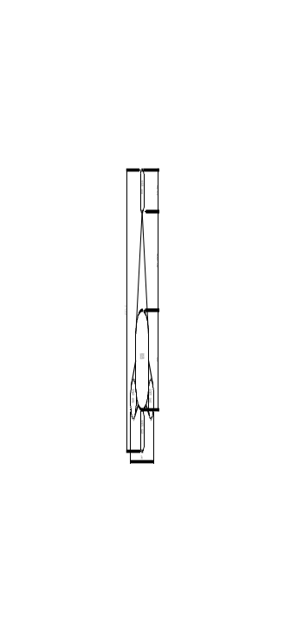浦口大桥船厂距离桥位20余公里，此域航道繁忙、部分航段水情复杂，途经长江三桥，围堰浮运具有一定难度，必须做好充分准备，制定稳妥浮运方案。经过分析比较，选择操纵性能较先进的360°全回转宁港拖3001为首吊拖，以稳定航向，控制淌航和前进的速度。钢围堰后圆端两侧分别由宁港拖1003、宁港拖2004两艘大马力拖轮左右挟持，调整、稳定、控制船位。为确保万无一失，布置与宁港3001同性能的拖2003吊绑于钢围堰尾部，顶推并稳定船位，兼作监护，以保证拖队在预定的航路中安全航行。拖运过程中，宁港1008在拖队旁左、右游弋护航，以应急需。
浮运拖队布置如右上图：
底节钢围堰浮运到位后，将钢围堰插入两艘事先定位好的二艘400t临时定位船中，并使围堰锚缆由临时定位船过渡到底节钢围堰上，通过绞锚系统调整钢围堰进行初、精定位。
附图026：6#墩围堰定位施工步骤图。
7）钢护筒施工
①钢护筒制造
钢护筒作为永久结构的一部分，与桩基础一起共同受力。单根钢护筒总长度53m，重量112t， 材质Q345b。护筒在工厂按2节制作，底节长度40m, 顶节长度13m。
钢护筒制造前期委外加工生产，后期在北岸钢结构加工厂制造，钢护筒材料、规格、制造工艺必须符合设计和规范要求，材料需具有出厂合格证和检验报告。
钢护筒底节和顶节由短节拼焊而成，各短节钢护筒的纵向焊缝错开布设，间距不小于300 mm
，并不小于1/8周长。钢护筒接口均采用V型坡口，如右图(单位：mm)。
钢护筒现场设置1个接头，接头处顶节护筒外侧壁板在工厂开好坡口，便于现场焊接。
护筒底节口设计了加劲环以增加护筒底口的刚度。
钢护筒的焊接均采用自动埋弧焊接 ，钢护筒加工完成后，应进行焊缝超声波探伤检查、圆整度检查、轴心垂直度检查、直径检查、长度检查，检验标准按下表执行，符合验收标准后出厂。
表4.1 钢护筒加工质量标准
对接管相邻管径偏差 |  | 直径差≤3mm，周长差≤9.5mm
相邻管节对口板边高差偏差 |  | <2mm
管桩成品外形尺寸 | 桩长偏差 | +300mm，0mm
管桩成品外形尺寸 | 纵轴线弯曲矢高 | 不大于桩长的0.1%，并不得大于30mm
焊缝  外观 | 咬边允许偏差 | 深度不超过0.5mm，累计总长度  不超过焊缝长度的10%
焊缝  外观 | 超高允许偏差 | 3mm
焊缝  外观 | 表面裂缝、未熔合、未焊透 | 不允许
焊缝  外观 | 弧坑、表面气孔、夹渣 | 不允许
管节外  形尺寸 | 外周长 | ±0.5%周长，且不大于10mm
管节外  形尺寸 | 管端椭圆度 | ±0.5%d，且不大于5mm（d为管径）
管节外  形尺寸 | 管端平整度 | 2mm
管节外  形尺寸 | 管端平面倾斜 | 0.5%d，且不大于4mm
②钢护筒的运输
钢护筒经起重码头下河，由水上船舶运到墩位附近，为防止钢护筒运输过程失圆变形，在钢护筒的上、下口及中间位置焊接十字支撑，增强钢护筒抗变形能力。 钢护筒运到工地后应进行验收检查，验收标
准上表。
③钢护筒的下沉
a、钢护筒导向
为确保钢护筒的下沉精度，钢围堰平台桁架顶面设计固定导向环，导向环内径3.3m，作为钢护筒下沉导向，见下图：
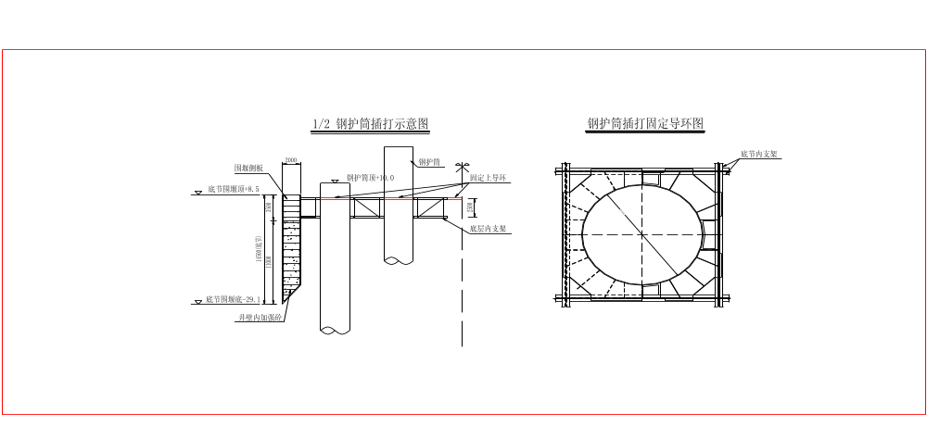
b、钢护筒起重设备
钢护筒下沉采用280t水上浮吊和165t水上吊船作为起重设备， c、钢护筒振动设备选用美国APE400B型液压振动锤,两台并联施振，单锤技术参数如下：
偏心力矩：300kg·m
最大激振力：2×320t
系统振幅：30mm
尺寸（长×宽×高）=3050mm×3000mm×3700mm
悬挂重量：47.2t
d、钢护筒插打
测量放线定好钢护筒中心线。钢护筒吊装时，为保证钢护筒起吊时不变形，顶端采用四点吊装，底部采用一点吊装。钢护筒就位，调整钢护筒导向，岸上设置两台经纬仪观测护筒两个方向的倾斜度，确保平面位置偏差＜50mm，倾斜度＜1/200。
8）钻孔桩施工
- 钻孔桩设备配置
1艘280t水上浮吊、1艘165t水上浮吊、一艘80t浮吊和两台轮胎式吊机配合钻孔桩施工作业。
4台KPG3000型、2台RC300和2台KTY300型钻机。8台40m³/min，1.2MPa的压风机。
8台ZX-500型泥浆分离器，每台泥浆净化能力500m³/h。
1台KE200超声波大孔径检测仪检测成孔质量、孔径、孔斜率。
- 泥浆及循环系统
泥浆循环系统由ZX-500泥浆分离器、沉渣筒、串联钢护筒组成，同时围堰旁配备1艘泥浆船。
泥浆配置：选用优质粘土或膨润土，经试验室配比试验确定合理配合比，用拌浆机拌制造浆。泥浆指标达到如下标准：
比重：1.05～1.15；粘度：16～22秒；PH值：大于6.5；含砂率：小于4%；胶体率：大于95%。
③钻进成孔
墩位处覆盖层较厚，钻进过程中应根据地质情况的变化及时调整钻速和钻压，防止塌孔或缩颈，保证钻孔桩质量和进度。
a、开钻至钻头出护筒底口前，以低档慢速正循环钻进。钻孔过程中保持减压钻进，确保孔形和垂度。
b 、相临两孔不能同时进行钻孔作业，一孔灌注混凝土完成24小时后其邻孔才能开始钻孔作业。
c、钻孔作业连续进行，经常检验泥浆指标，确保泥浆性能符合要求。
d、孔内水头始终要高出孔外水位1.5-2m，加强护壁，防止塌孔。
e、停钻时，钻头提离孔底2.0m左右，防止出碴口被堵塞。接长钻杆时，接头一定要完好，防止漏气、漏水和掉钻头等事故的发生。
f、若遇到塌孔、偏孔、缩孔、扩孔、糊钻、埋钻、卡钻、掉钻等故障，要尽快查明原因，采取有效措施果断处理。
g、正常钻进时，及时捞取钻碴取样，判断土层，作好钻孔记录，对不同的土层及时调整钻机的转速、钻压和进尺。地质情况明显不符，及时上报设计单位作相应处理。
h、钻渣及时运往指定地点，不得随意乱弃。
i、成孔至设计高程后，对孔深和孔底地层予以确认并用检孔器检测孔形、孔径和孔的垂直度。

表4.2 钻孔质量标准
序号 | 项 目 | 允 许 偏 差
1 | 孔 径 | 不小于设计孔径
2 | 孔 深 | 不小于设计孔深
3 | 孔位中心偏差 | 群桩不大于100mm
4 | 倾 斜 度 | 不大于1%
5 | 浇筑混凝土前孔底沉渣厚度 | 不大于100mm
④清孔
采用泵吸反循环法清孔，钻头提离孔底100～150mm，慢速空转，利用泥浆循环系统和泥浆分离器，持续吸碴换浆，直到换浆清孔泥浆指标符合设计（规范）要求，同时沉碴厚度达到验收标准。
⑤钢筋笼制造、运输与安装
钢筋笼在长线台座上分3节制造。钢筋笼每隔2.5m设一道加劲环，以使钢筋笼在制造和起吊时有足够的刚度。主筋采用镦粗直螺纹接头连接，连接位置按照规范要求错开布置。钢筋笼制造符合规范要求。
钢筋从加工场到下河码头由平板挂车运输，钢筋笼下河后由船运送到墩位，墩旁吊机起重安装。
钢筋笼分3节吊装。为方便安装，在每节钢筋笼的顶部均设置有一套钢筋笼固定悬挂系统。钢筋笼上下节采用镦粗直螺纹接头连接。
表4.3 钢筋笼制造、安装质量标准
序号 | 项 目 | 允 许 偏 差
1 | 钢筋骨架顶端高程 | ±20mm
2 | 骨架中心平面位置 | ±20mm
3 | 钢筋骨架外径 | ±10mm
4 | 主筋间距 | 主筋±0.5d(d为钢筋直径)
5 | 骨架保护层厚度 | ±20mm
6 | 箍筋间距或螺距 | ±20mm
7 | 钢筋骨架垂直线 | 0.5%
⑥二次清孔
钢筋笼安装就位后，重新测量孔底沉渣厚度，不能满足规范和设计要求时，
进行二次清孔。二次清孔采用气举反循环法，利用灌注导管作为吸泥管。
⑦浇筑水下混凝土
浇筑水下混凝土填充设备：一座150m³/h水上移动混凝土工厂；130延米Φ320mm的快速卡口垂直导管；一个4m高填充架；一个16m³填充斗。
混凝土填充前，应做好充分准备，填充导管作密水试验，填充导管底口距孔底间距250～400mm，填充斗与导管设置隔水栓。浇注混凝土时，混凝土由水上移动混凝土工厂生产并泵送到钻孔平台填充斗中储存，快速拔球，混凝土经垂直导管进入孔中。浇筑过程中，混凝土必须具有良好的和易性和流动性，保持连续浇筑，坍落度控制在18～22cm范围，导管埋入混凝土深度控制在2m～6m。
9)围堰接高下沉
①围堰接高
中节围堰经钢结构工厂加工成单元件后，在起重码头组拼成60t左右大块件，船运到墩位，利用水上浮吊对称接拼，拼装顺序先内支撑后侧板，先直线段后曲线段，最后圆弧段合龙。
- 围堰下沉
a、河床调整
经过汛期后，围堰河床上游冲刷严重，下游河床冲刷较小，先对围堰河床进行全面测定，根据河床等高线，对河床面进行调整，采取上游吹砂，下游吸泥方式，最终达到整体围堰河床面基本平整，高程接近围堰落床设计高程，尽量减少围堰下沉入土深度。
b、下沉控制
根据围堰下沉期水位预测，计算围堰过程中浮力变化，在围堰平面钢护筒上设置四个提升装置，下放过程中，建立提升力、浮力和重力平衡关系，通过提升装置有效控制围堰下放，同时在边桩上安装导向，控制和调整围堰平面位置。
c、下沉措施
围堰着床后，入土受阻时，一方面通过围堰内吸泥取土，特别是刃角四周。在吸泥无效情况下，可采取反压措施，利用钻孔桩作锚桩，布置穿心千斤顶、钢绞线、OVM大吨位锚具。
10)围堰封底、抽水
围堰下沉到位后，在其顶面上布置水下封底混凝土施工平台，围堰封底混凝土厚4.5m，共计10596m³；混凝土由2台150m³/h的水上混凝土工厂同时供应。
封底混凝土浇筑面积大，采取分仓浇筑方式，为确保浇筑混凝土质量，围堰顶部设混凝土总槽和储料斗，沿总槽设多方向的溜槽，多点均匀布设水下封底导管，各导管依此拔球进行连续、多点、快速浇筑水下混凝土。通过掺加粉煤灰和高效缓凝剂，提高混凝土和易性、流动性，坍落度控制在18～20cm，混凝土必须具备足够初凝时间。
封底混凝土达到设计强度后，围堰内抽水，局部发生渗漏应及时封堵。进行桩头凿除和封底混凝土表面清理, 桩头预留设计嵌入长度。完成桩基质量检测。
11)承台施工
围堰侧板内壁作为承台浇筑模板，应进行必要清理和涂刷脱模剂。
承台钢筋检验合格后，在加工车间制作成型，并按型号、规格堆码整齐备用。钢筋接头采用绑扎或电焊搭接，直径大于25mm的钢筋可采用冷挤压接头或镦粗直螺纹连接。承台钢筋绑扎时，钢筋品种、规格、间距、形状、接头及焊接等均要符合设计图纸和施工规范的要求。承台属大体积混凝土结构，按要求布置循环冷却水管，全部检验合格后办理签证手续。
根据围堰设计要求，承台混凝土分两层浇筑，每层厚度3m。混凝土由2座150m³/h的水上混凝土工厂集中供应，泵送入模，混凝土的性能满足设计和施工规范要求。
混凝土浇筑过程中，按每层25～30cm厚度逐层浇筑，同时加强振捣，做到不欠振、过振、漏振。随时开通循环水冷却系统，有效降低水化热。
混凝土浇筑完毕，顶面及时收浆，并加强表面养护。混凝土达到一定强度，顶面基座范围表面及时凿毛处理。
表4.4 承台施工允许偏差
尺 寸 | ±30mm
顶 面 高 程 | ±20mm
轴 线 偏 位 | ±15mm
平面周边位置 | ±50mm

承台大体积混凝土温控措施：
①合理选择原材料
a、选择425#优质硅酸盐水泥，要求氧化镁含量≯5%，二氧化硫含量≯3.5%，细度≯12.0%，初凝时间≮60min，终凝时间不大于12h，7天水化热为293kJ/kg。控制水泥用量。
b、碎石采用0.5～4级配，含泥量≤1.5%；砂细度模数2.3～3.0，含泥量≤2%。用于工程的粗细集料均冲洗干净，其物理力学指标均符合规范要求。
c、选择性能稳定、符合标准的粉煤灰作为掺加料。
d、减水剂的选择通过现场试验进行确定。
e、采用经净化处理的水。
②、降温措施
a、降低水化热引起的温升
水泥水化热主要来自水泥矿物组合中C₃S和C₃A，要降低水化热，必须选择C₃S和C₃A含量较低的水泥，减少混凝土配合比中的水泥用量，采用“双掺”技术，即同时掺加粉煤灰和减水剂。利用掺加粉煤灰的混凝土后期强度仍有增加性能，延长混凝土设计龄期，采用60d设计强度，相应降低28d强度等级。
b、加快混凝土热量散失
依据温控计算成果，合理布置循环冷却水管，通过冷却水循环有效散失热量，使混凝土内表温差控制在25℃以内。
c、降低水泥、骨料的入仓温度。对拌和用水进行降温处理。
d、加强混凝土表面养护，气温较低时，在混凝土表面覆盖多层麻袋和塑料布进行保温、保湿养生。气温较高时选择蓄水养生，蓄水深度不小于20cm。
⑵8#墩基础施工
1）施工方法
8#墩基础施工采用锚碇+无导向船方案，设前后定位船。钢吊箱作为基础施工的挡水围堰，兼作钻孔桩施工平台。钢吊箱分节制造，底节14.0m、中节9.3m、顶节3.2m。先在距桥址上游5km华江船厂完成14.0m
底节钢围堰制造、拼装，利用气囊辅助整体滑移入水，拖轮浮拖至墩位，锚碇系统收锚，进行围堰初始、精确定位。钢护筒参与结构受力，设计钢护筒底高程-52m，顶高程+10.0m，钢护筒总长62m，壁厚25mm，材质Q345b，工厂分两节制造，底节50 m，顶节12m。根据地质条件和APE400B双锤并联的击震能力，钢护筒一次击震到设计高程，先插打16根定位钢护筒，在16根定位钢护筒上安装吊挂系统，围堰挂桩完成第一次平台体系转换，围堰及内支撑桁架成为固定式钻孔平台。
围堰平台建立后，按要求插打8根渡洪钢护筒，进行渡洪桩施工。在洪水到来前，将围堰平台支撑体系转化到8根渡洪成桩上，实现平台体系第二次转换。继续进行其余钻孔桩施工，全部钻孔桩施工完成后，利用水上浮吊，分块接高围堰，解除挂桩，在可控状态下围堰下沉至设计高程。封底，围堰内抽水，在无水状态下进行承台和墩身施工。
附图027：8#墩基础施工步骤图。
2）定位系统设计
桥址处水流呈单向流态，定位系统按锚碇+前后定位船方案设计。前后定位船各为1艘400t铁驳，主要用于调整和确定钢套箱围堰的位置，调节尾锚、主锚受力，并对钢套箱围堰进行安全防护。定位船布置有马口、将军柱、卷扬机、固定座等设备，用于调整锚绳、拉缆和兜缆。
前、后定位船与底节钢吊箱之间均设有拉缆和下兜缆。其作用是将钢吊箱所受外力传递给主锚和尾锚。锚具分别采用8t、7t 、6t、1t霍尔式铁锚。锚碇系统布置：主锚为8个8t霍尔式铁锚，锚链直径Φ60mm、锚绳6-(37)-48mm。边锚为6个7t霍耳式铁锚，锚链直径Φ60mm，锚绳6-(37)-48mm，前定位船边锚每侧2个1t霍耳式铁锚，锚链直径Φ30mm，锚绳6-(37)-22，后定位船边锚每侧1个1t霍耳式铁锚，锚链直径Φ30mm，锚绳6-(37)-22mm。尾锚为4个6t霍尔式铁锚，锚链直径Φ60mm，锚绳6-(37)-48mm。
附图028：8#墩锚碇系统总布置图；
附图029：8#墩锚碇渡洪布置图；
附图030：8#墩前定位船舱面布置图；
附图031：8#墩后定位船舱面布置图；
附图032：8#墩围堰绞锚平台布置图；
附图033：8#墩锚碇系统锚链连接示意图。
3）围堰设计
8#主墩钢吊箱底节、中节均为双壁钢套箱结构，顶节为单壁结构。主要由龙骨底板、外侧板、主次底隔舱、吊杆、内支撑桁架、上下导环及辅助结构等组成。
其结构参数如下：
长度：80.0m；宽度：38.0m；
高度：26.5m（其中底节高14.0m；中节高9.3m；顶节高3.2m）；
壁厚：2.0m；
围堰定位时底节双壁侧板顶面高程：+9.0m；
作为钻孔平台时围堰双壁侧板顶面高程：+9.0m；
钻孔桩施工时最高施工水位：+8.71m；
承台施工时设计最高水位（取11～4月频率为10%的日平均最高水位）：+7.0m；
承台施工时侧板顶面高程（围堰接高后）：+9.0m。
附图034：8#墩围堰总体布置图。
4）钢吊箱制作、下水
①围堰制作
钢围堰底节、中节和顶节依据工期要求分阶段进行加工，底节围堰在南通钢结构车间分单元加工, 华江船厂整体组拼，中节和顶节分块接拼。
钢围堰中节高度9.3m，采取分块制造，高度方向不设拼缝，侧板水平面分成58块，每块25～30t。
钢围堰顶节高度3.2m，视施工水位情况作接拼方案调整。
钢吊箱单元件在胎架上组拼及施焊，设置胎架的场地条件及胎架结构的刚度等应满足制作精度要求。

钢吊箱单元件安装顺序：拼装胎架平台→钢吊箱底部拼装→底隔舱安装→侧板拼装→内支撑桁架安装→导环安装→辅助结构安装。钢吊箱拼装完成对拼装焊缝质量进行检查验收，对关键受力焊缝应做探伤检验，并对钢吊箱外壳焊缝作煤油渗透性试验。观察内外壁板、隔仓板焊接部位是否致密，以确保钢吊箱在浮运、定位、接高及下沉各阶段具有自浮能力。
②围堰下水
华江造船厂长江水域为非主航道，水面宽阔、水深适宜，适合于钢吊箱下水、浮运。底节钢吊箱利用江边拼装场地和坡度(坡度4%左右)，采用气囊法下河，即在拼装场至水边区域设置平整的滑道，利用至少50条Φ1.2m，长15m高压气囊充气托起底节钢吊箱，在地牛拉缆的控制下，依靠钢吊箱自重沿坡道缓慢移近水边，解除地牛拉缆，底节钢吊箱迅速冲入水中，直到底节钢吊箱全部入水，在水中自浮。钢围堰下水示意图如下：
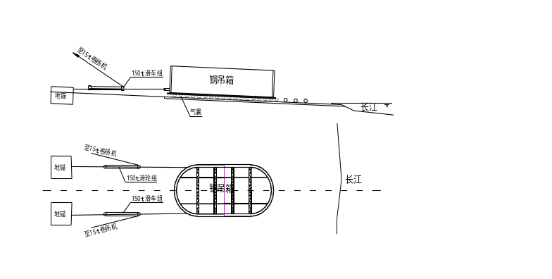
中、顶节围堰在华江船厂分块制作完成后，工地下河码头下水，船运至墩位进行接拼。
5）钢围堰浮运、定位
底节钢吊箱在华江船厂下水，沿凡家矶水道下行进入主航道，沿主航道进入桥区。钢吊箱浮运共布置拖轮6艘，总功率配备9000kw,其中领水主拖轮1艘，帮拖轮3艘，备用拖轮2艘，选择气象、水文条件对浮运较为有利的日期进行浮运。钢吊箱浮运至墩位处，停靠在后定位船临时定位位置，将临时系结于后定位船的拉缆和钢吊箱边锚锚绳过缆至钢吊箱绞锚系统，钢吊箱下兜缆分别牵引至前后定位船。
逐步溜放后定位船至设计位置，抛设后定位船边锚，调整锚绳及拉缆，初步定位钢吊箱。在钢吊箱井壁内注水，使钢吊箱下沉，控制钢吊箱底口距设计高程1m左右。钢吊箱在下沉过程中应随时对锚链、锚绳和锚碇设施锚绳的受力状态进行检查和监控，并及时调整，确保各锚绳受力均匀。
钢吊箱井壁内继续注水，钢吊箱底口接近设计高程
。对钢吊箱拉缆、下兜缆和边锚循环逐级施加预拉力，实现底节钢吊箱初定位。
由于墩位水深、流速大、河床覆盖层较浅，初定位的钢吊箱处于动态平衡，须对称有序插打16根定位钢护筒，在逐根插打过程中，随时调整锚碇系统，使钢围堰逐渐趋向精确，定位钢护筒挂桩，钢围堰双壁内注水，钢围堰下沉落位，最后实现底节钢围堰精确定位，钢围堰内支架上下导环与定位钢护筒固接，钢围堰完成体系转换。
附图035：8#墩锚碇系统施工步骤图。
6）钢护筒施工
①钢护筒制造、运输方法同6#墩。
②钢护筒的下沉
钢护筒采用200t浮吊悬挂2台APE400B型液压振动打桩机并联插打，插打顺序按照对称的原则进行。
钢护筒依靠钢吊箱内支撑桁架上、下导向环作为导向，确保钢护筒插打精度。上、下导向环间离14m，导向环工厂制造，其制造、安装椭圆度不大于5mm。
7）钻孔桩施工
①钻孔桩设备配置
6台KTY-4000型钻机和2台RC400、1台RC300工程钻机。
8台ZX-500型泥浆分离器，每台泥浆净化能力500m³/h。
8台40m³/min，1.2MPa的压风机。
②钻孔、清孔、钢筋笼制作安装、浇筑水下混凝土工艺同6#墩。
附图036：8#墩钻孔平台布置图。
8）钢围堰接高、下沉
钻孔桩施工完成后，清理钢围堰平台钻机等设备，底节钢围堰井壁内抽水使其上浮一定高度，解除钢护筒挂桩以及钢护筒与上下导向环之间固结，安装钢围堰下沉导向装置。钢吊箱中节、顶节在永华船厂内组拼焊接，起重码头下河，驳船运输至墩位附近，利用浮吊分块吊装、对称接高，成形整体钢吊箱。
接高过程中通过井壁压舱水调整钢吊箱水面高度，钢围堰接高完成后在井壁内注水，下沉至设计高程以上10cm
。通过井壁隔舱内压重水和围堰导向调整和控制钢围堰平面位置。
围堰下沉到位后在每个钢护筒上安装吊挂系统，钢围堰全部转挂到成桩上。
9）围堰封底、抽水
围堰封底、抽水施工方法和工艺同6#墩。
10）承台施工方法和工艺同6#墩。
⑶7号墩基础施工
1）施工方法
7#墩基础施工采用锚碇+无导向船方案，设前后定位船。钢吊箱作为基础施工的挡水围堰，兼作钻孔桩施工平台。钢吊箱分节制造，底节14.0m、中节9.3m、顶节3.2m。先在距桥址上游5km华江船厂完成14.0m底节钢围堰制造、拼装，利用气囊辅助整体滑移入水，拖轮浮拖至主桥6#墩下游临时锚碇区域定位，进行中节围堰接高(顶节钢吊箱接拼视施工水位而定)，钢围堰接高完成后,从临时接拼区域整体浮运至墩位，通过锚碇系统调整，完成钢围堰初始、精确定位。钢护筒参与结构受力，设计钢护筒底高程-43m，顶高程+7.0m，钢护筒总长50m，壁厚25mm，材质Q345b，工厂整节制造。根据地质条件和APE400B双锤并联的击震能力，钢护筒一次击震到设计高程，先插打16根定位钢护筒，在16根定位钢护筒上安装吊挂系统，围堰挂桩完成第一次平台体系转换，围堰及内支撑桁架成为固定式钻孔平台。
围堰平台建立后，继续进行其余钢护筒插打和钻孔桩施工，完成8根成桩时,将围堰体系转挂到成桩上,实现平台体系第二次转换。全部钻孔桩施工完成后,围堰封底、抽水，在无水状态下进行承台和墩身施工。
附图037：7#墩基础施工步骤图。
2）定位系统设计同8#墩。
附图038：7#墩锚碇系统布置图。
3）钢吊箱设计、制作、下河同8#墩。
附图039：7#墩围堰总体布置图。
4）钢吊箱浮运
7#底节钢吊箱浮运方法与8#
墩基本相同，但底节钢吊箱先不就位而是临时锚碇进行整体接高后，一次浮运就位。
5）围堰接高
①临时定位
7#墩底节钢吊箱接高临时锚地选择在6#墩下游区域，该区域位于主航道以北，水位较浅，流速较小，水流平稳，围堰接拼安全可靠，对拖航浮运有利，对6#墩施工和航道无影响。临时锚碇系统由4个8t主锚、4个7t边锚及2个8t尾锚组成，临时锚碇系统布置就位后，底节钢吊箱沿下行航道至桥区下游，向左掉头，迎水而上进入临时锚碇区，钢吊箱北侧的浮运拖轮先退出，1000t工作船北侧靠邦，锚缆临时固定；另艘1000t工作船南侧靠邦，锚缆固定，最后对整个锚碇系统进行调整、预紧，完成底节钢吊箱的临时定位。
- 中节、顶节接高
钢吊箱中节侧板在华江船厂胎架上组拼成单元件，每块侧板重量不超过30t；上层吊杆每4根1组，顶层内支撑主桁组装成整长的单组桁架，每3个单组桁架组拼成1个单元件。单元件由水上浮吊装船运到围堰临时接高水域。
水上接拼工作由63t浮吊和50t全回转浮吊共同完成。施工水域平面布置如下：
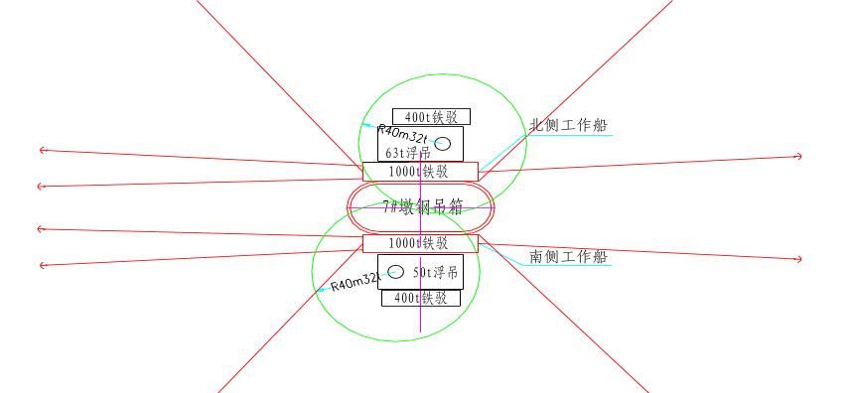
附图040：7#墩围堰水中接高布置图。
6）围堰定位、挂桩、钻孔、封底、承台施工方法同8#墩。
附图041：7#墩钻孔平台布置图。

2.2主墩墩身（基座）施工
⑴施工方法
主桥6#～8#墩身为12×40m圆端形空心截面，单箱双室截面，壁厚1.5～2.0m，高度分别为12.89m、14.26m、12.89m，顺桥向中部设竖隔墙。墩身混凝土设计标号C40，主筋Φ32的Ⅱ级螺纹钢筋。基座为40×12×4m圆端形实体截面。
主桥墩身采用无拉杆整体钢模，翻模法施工，墩周设钢管脚手支架，墩旁塔式吊机配合钢筋、模板安装施工。
为确保墩身外观，除提高混凝土性能外，模板制造精度、面板材质和外模刚度必须得到保障，外模主肋按钢桁架或实腹式杆件设计，外模做成二节，每节6m。内模采用型钢作模板肋，水平方向按一定间距设内支撑，内模做一节6m标准节，其它各节依据墩身内轮廓尺寸设计。
基座采用大块钢模施工，设钢管脚手支架，基座为大体积混凝土，浇筑时应采取水化热温控措施。
（2）墩身混凝土灌注、养护
墩身（墩座）混凝土设计强度为C40，150m³/h水上移动混凝土工厂供应混凝土，通过输送泵和泵管输送入模，混凝土应具备良好的和易性、流动性和可泵性，混凝土坍落度为14-16m，初凝时间不少于10小时。
混凝土分层浇筑，分层厚度控制在30cm左右。混凝土振捣时，振捣棒要快插慢拔，混凝土要振捣密实，不能漏振，欠振或过振，振捣时间控制在10-20s左右，以表面开始泛浆，不再出现气泡为宜。
混凝土因气候条件采用不同的养护方式，一般情况下洒水养护，拆模后喷洒养护液或保湿养护，冬季应采取保温措施。混凝土强度达10～15MPa后拆除模板。
附图042：6#墩墩身施工方案图；
附图043：7#、8#墩墩身施工方案图。
3、主边墩施工
3.1 0#墩基础施工

0#墩位于北岸江漫滩，是主桥2联2×84m连续钢桁梁桥边墩。基础采用18根Φ2.5m钻孔桩，桩长74m。承台结构尺寸37.5×19×5m，承台顶高程+4.0m，承台底高程-1.0m，河床面高程+5.77m。双幅矩形空心框架墩身，墩身高度30.3m。
钻孔桩采用筑岛法施工；承台采用基坑大开挖，配合井点降水施工；墩身采用钢翻模施工。
附图044：主桥0#墩基础施工步骤图。
（1）钻孔桩施工
0#墩基础可以实现全部按陆地施工，从防洪大堤沿桥中线下游向2#墩铺设7m宽的施工便道，施工便道按顶面高程由大堤+9.5m至2#墩+4.5m设纵向坡，先抛片石挤淤，路基填筑山碴土，路面铺设30mm碎石。墩位用土质较好粘土筑岛，表层硬化处理，作为钻孔桩施工平台。
0#墩配置3台KPG3000型钻机,1台60t龙门吊机和1台50t履带吊机，满足钻孔桩施工需要。龙门吊机轨道沿横桥向布置，钻孔桩施工完成后，60t龙门吊机至N25～N35#墩施工。
钢护筒顶面高程+6.0，底高程-9.0,埋设位置偏差不大于5cm，倾斜度不大于1%。
（2）承台施工
0#墩承台施工可根据地质、水文条件选择钢板桩支护配合井点降水施工方案或放坡开挖配合井点降水施工方案，承台分两次浇筑施工，每次高度2.5m。
①施工流程
施工准备→井点降水设备安装支护施工→基坑开挖→凿除桩头→基底处理→安装模板→绑扎钢筋→分层安装冷却管→浇筑混凝土→混凝土养护→拆除模板。
②基坑开挖
开挖前先进行井点降水，选用两组V5型真空泵机组，井点管的上端与集水总管连接，集水管再与真空泵和离心水泵连接，由离心水泵的排水管排出。排出井点管间距为2m，共铺设90根。

基坑开挖放样，挖掘机从基坑中部往四周逐级开挖，边开挖边加强边坡修整和防护，及时设置排水沟和汇水井，用水泵排出坑内集水，确保开挖施工正常进行。
③浇筑承台
承台钢筋接头采用绑扎或电焊搭接，直径大于25mm的钢筋采用镦粗直螺纹连接。承台钢筋绑扎完成后，分两次浇筑承台混凝土，每次浇筑高度为2.5m。
承台混凝土按大体积进行水化热温控设计。
3.2 1#墩基础施工
1#墩位于北岸江漫滩，是主桥2联2×84m连续钢桁梁桥次边墩。基础采用28根Φ2.5m钻孔桩，桩长85m双幅矩形空心框架墩身，墩身高度34.7m。承台结构尺寸41×24×5m，承台顶高程+3.0m，承台底高程-2.0m，河床面高程为+5.54m。
1#墩承台底为透水性较强的砂层,墩位离水边较近,降水难度较大,开挖面积和设施投入相对较大,钻孔桩采用填土筑岛施工，承台采用钢板桩围堰且水下封底施工，墩身施工采用翻模法施工。
附图045：主桥1#墩基础施工步骤图。
（1）钻孔桩施工
1#墩基础可以实现全部按陆地施工， 1#墩配置4台KPG3000或ZSD300型旋转钻机,1台60t龙门吊机和1台50t履带吊机，龙门吊机轨道沿横桥向布置，钻孔桩施工完成后，60t龙门吊机至N25～N35#墩施工。
钢护筒顶面高程+6.0，底高程-9.0,埋设位置偏差不大于5cm，倾斜度不大于1%。
利用下游侧施工便道，墩位进行清淤、回填粘土、压实至高程+6.0左右，墩位旁布置泥浆池、沉淀池、泥浆净化器等泥浆循环系统，由泥浆泵或泥浆循环槽向孔内供应泥浆。
混凝土由生产区混凝土工厂生产、供应，混凝土搅拌车运输至墩位，泵送浇筑。
（2）承台施工
承台采用钢板桩围堰施工方案。钻孔桩施工完成后，插打钢板桩形成围堰，围堰内基坑开挖，吸泥后，进行封底混凝土浇筑，封底厚度为1.5m。

钢板桩围堰布置图：
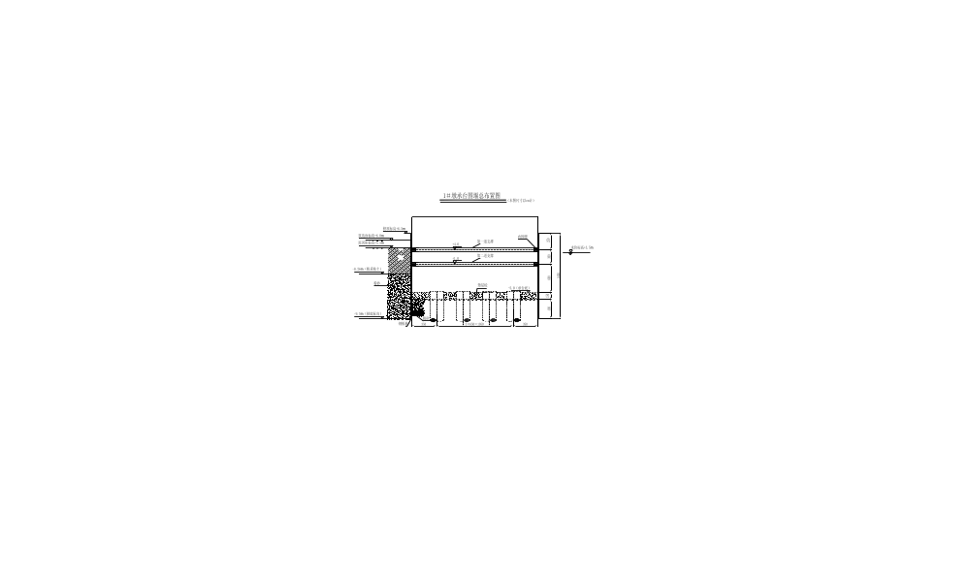
钢板桩围堰设置2道内支撑，内支撑采用型钢或圆钢管。
承台钢筋接头采用绑扎或电焊搭接，直径大于25mm的钢筋采用镦粗直螺纹连接。承台钢筋绑扎完成后，分两次浇筑承台混凝土，每次浇筑高度为2.5m。
承台混凝土按大体积进行水化热温控设计。
3.3 2#墩基础施工
2#墩位于北岸浅水区,是2联2×84m钢桁连续梁中间墩，基础采用21根Φ2.5m钻孔桩，纵向3排，横向7排布置，桩长80m。承台结构尺寸41×19×5m，承台顶高程0.0m，承台底高程-5.0m。墩位处河床面高程+2.542m。
2#墩钻孔桩采用筑岛施工，承台采用钢板桩围堰水下封底施工，墩身采用翻模法施工，施工方法和施工工艺同1#墩。
附图046：主桥2#墩基础施工步骤图。
3.4 3#墩基础施工
3#墩位于北岸浅水区，是2联2×84连续钢桁梁中间固定墩，基础为28根Φ2.5m钻孔桩，纵向4排，横向7排；桩长80m，承台结构尺寸41×24×5m
，承台顶高程0.0m，承台底高程-5.0m，墩位处河床高程-2.99m。
3#墩采用先建立平台施工钻孔桩，后下钢套箱围堰施工承台方案。
附图047：3#墩基础施工步骤图；
附图048：3#墩水上平台总体布置图；
附图049：3#墩围堰总体布置图。
（1）施工平台建立
①平台设计
3#墩施工平台由钻孔平台和作业平台组成，钻孔平台上安装一台ZSL34300型动臂式塔吊，塔吊起重能力1200t·m。动臂式塔吊配合钻孔桩作业和承台施工；作业平台放置变压器及施工结构材料，钻孔桩施工完成后，塔吊退位其上，辅助承台施工。
钻孔平台顶面高程+8.7m，平面尺寸30.4m×46.9m，平台由支承钢管桩、钢护筒和梁系组成。支承桩为直径Φ1200mm、壁厚12mm的螺旋钢管桩，桩顶面高程＋7.9m。平台梁系支承在支承桩和钢护筒牛腿上，构件焊接牢固，形成稳固的整体。
作业平台平行布设在钻孔平台南侧下游端，顶面高程+8.7m，平面尺寸33.65m×15m，作业平台由支承钢管桩和梁系组成，支承桩规格与钻孔平台相同，支承桩钢管间以Φ_{外}400mm的钢管及［18型钢联结，形成稳固的整体
②3#、4#墩平台连接栈桥
为使4#墩平台固定混凝土工厂向3#墩供应混凝土，3#、4#墩平台间设连接栈桥，栈桥采用六四军用梁结构，全长30.48m，宽度2m。栈桥布设混凝土输送泵管和行人通道。
附图050： 3#、4#墩平台连接栈桥方案图。
（2）设备配置
3#墩配置3台KPG3000钻机进行钻孔桩施工，每台钻机相应配置一台ZX-500泥浆分离器，与钢护筒串联组成泥浆循环系统，同时配备1艘泥浆船，1艘排渣船，一台ZSL34300型动臂式塔吊，起重能力1200t·m，一台50t浮吊，一台280t水上浮吊。
以上内容仅为本文档的试下载部分，为可阅读页数的一半内容。如要下载或阅读全文，请访问：https://d.book118.com/148077135142006042

